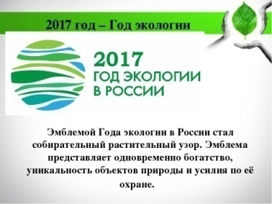
Мероприятия в рамках года экологии
в МКОУ «Краснянская СОШ»
Новохоперского муниципального района
Воронежской области

Мероприятия | Краткое описание
Всероссийский заповедный урок (5,6,10) | Познакомить с особенностями заповедных территорий и их ролью в сохранении и культурного наследия страны. | 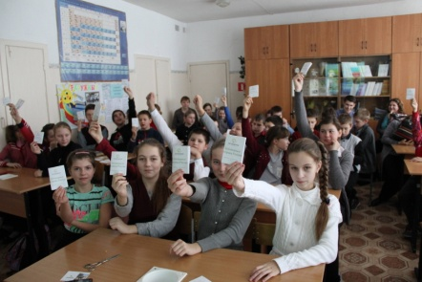
Уроки по экологическому просвещению:  Лес для каждого  (5-7 классы) | Расширение знаний о лесе, его обитателях; воспитание бережного отношения к природе. | 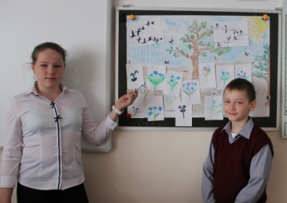
Свобода от отходов  (5-6 классы) | Развивать ответственное отношение школьников к отходам и стимулировать практические шаги по решению проблемы отходов в повседневной жизни. | 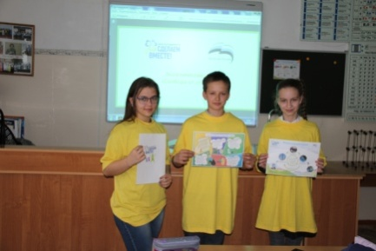
Экскурсия в лес  (6 класс) | Формирование знаний о правилах поведения в природе; развитие наблюдательности;  оформление отчетов об увиденном. | 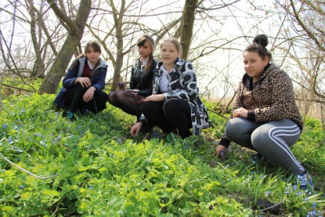
Субботники в лесу | Воспитание бережного отношения к природе. | 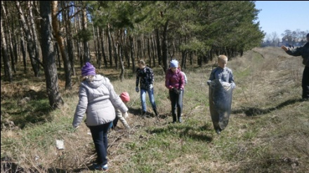
Экологический Брейн-ринг (районное мероприятие) | Расширение знаний об экологических законно-мерностях в природе. | 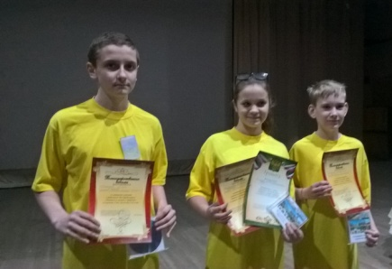
Всероссийский экоурок  «Разделяй с нами» | Сформировать ответственное отношение к отходам и научить грамотному обращению с ними; мотивировать школьников к участию в раздельном сборе отходов. | 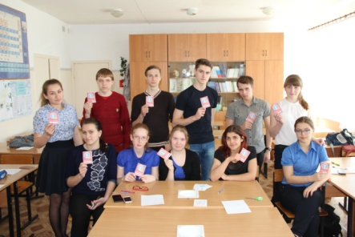
Всероссийский экоурок  «Хранители воды» | Познакомить учащихся с причинами и последствиями глобальной проблемы изменения климата, а также стимулировать их к участию в решении проблемы, совершая практические шаги по энерго- и ресурсосбережению в повседневной жизни. | 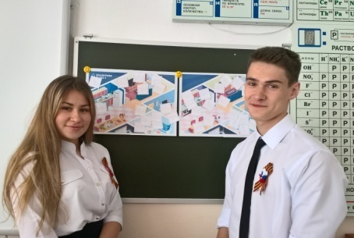
Экологическая районная конференция:  секция «Экология человека»;  подсекция «Жизнь для науки» | Кравцова Александра –1 место  Арчакова Анастасия – 2 место
Всероссийский конкурс детского рисунка «Разноцветные капли» | Арчакова Анастасия -
Всероссийский экоурок «Как жить экологично в мегаполисе» | Сформировать ответственное отношение школьников к состоянию окружающей среды и своего здоровья, стимулировать их применять экологичные привычки в повседневной жизни.
Районный заочный конкурс «Юные исследователи воды» | Коновалова Лилия

1.Фестиваль «Свидание с природой» - эссе П.Родиченко.
2. XVII районная экологическая викторина «Мир заповедный – мир живой» - А. Арчакова

